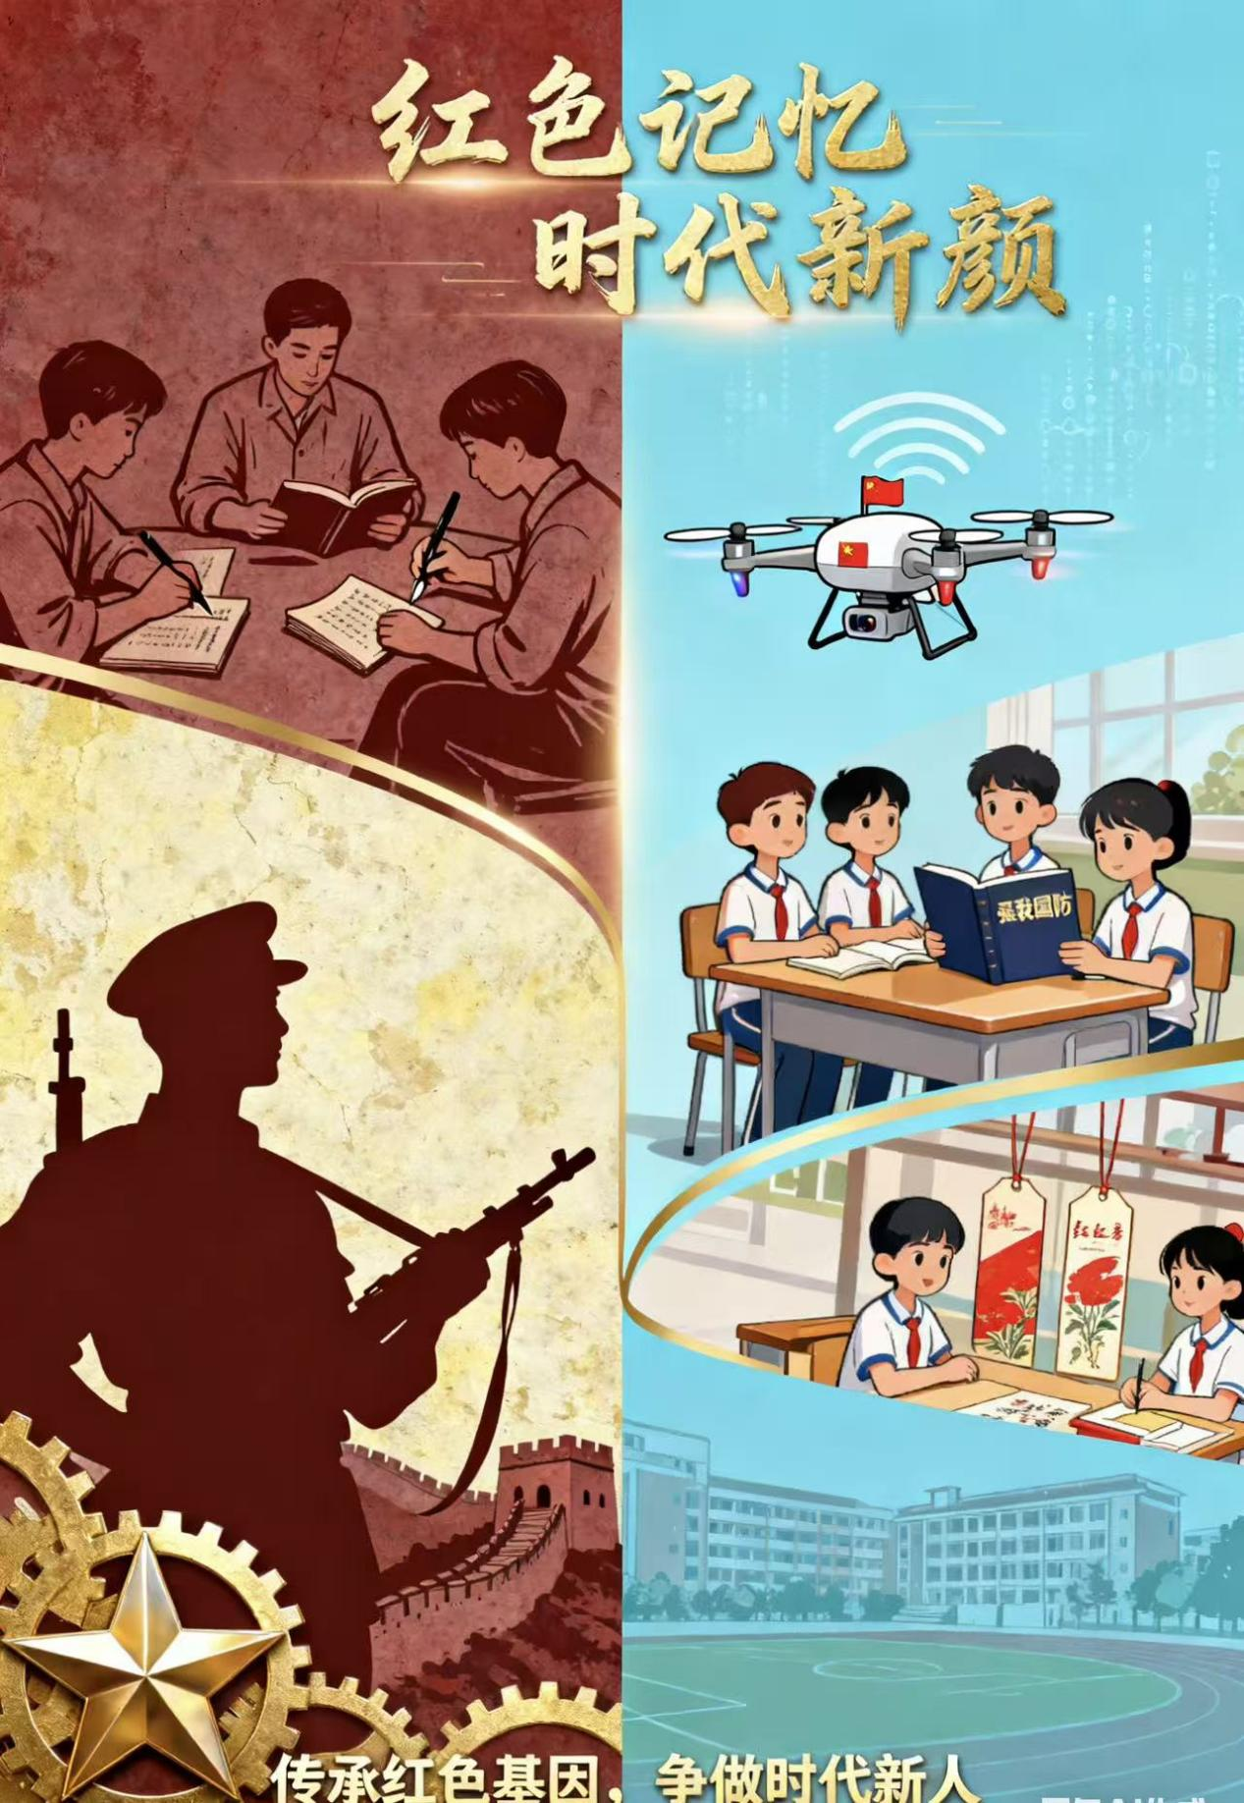

设计理念
海报以 “历史与当下对话” 为核心思路，通过左右分栏构图实现 “红色记忆” 与 “时代新颜” 的具象化呈现。左侧用暗红、泛黄色调搭配革命历史剪影，唤醒青少年对红色岁月的认知，齿轮与五角星符号暗喻先辈奋斗精神；右侧以明亮天蓝、现代校园场景，展现当代青少年在科技、学习中传承红色基因的风貌，贴合学生日常兴趣。色彩上，左右渐变衔接避免割裂感，鎏金标题强化主题辨识度。整体设计跳出传统红色海报的厚重感，用卡通化、生活化元素降低距离感，让青少年直观感受到 “红色记忆” 不是遥远历史，而是融入当下的精神力量，呼应国家青少年国防与爱国主义教育号召，激发学生传承热情。

作者：赵峻乐

